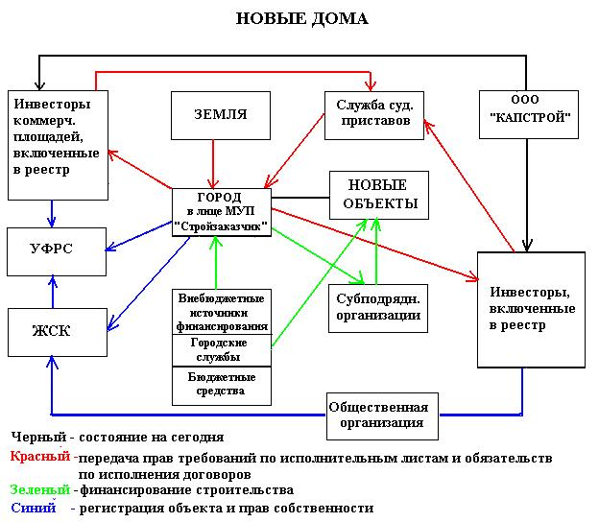
Описание схемы по новым домам

- Город и область, солидарно или разделив ответственность, непосредственно или в лице МУП «Стройзаказчик» или «Облстройзаказчик», добровольно принимает на себя обязательства по исполнению договоров пострадавших инвесторов, заключенных с недобросовестными застройщиками. Земля передается городом этой структуре. Пострадавшие инвесторы, подают в суд на расторжение договора и взыскание оплаченных денежных средств с ООО «Капитальное строительство», неустойку за просрочку исполнения договора, возмещение морального вреда и передают право требования по исполнительным листам Городу или Области в лице этой структуры. Губернатор и Мэр своими подписями гарантируют исполнение данных обязательств.
- После завершения строительства структура регистрирует объекты в УФРС. Указанная структура совместно с Общественной организацией из инвесторов, включенных в реестр, организует ЖСК. Инвесторы коммерческих площадей и члены ЖСК регистрируют свои права на собственность в УФРС.
- Застройщиком, Заказчиком строительства с ведением Генподряда выступает данная структура.
- Финансирование завершения строительства осуществляется городскими службами (Водоканал, Теплосеть, …), за их счет ; городом и областью, за счет своих бюджетов, внебюджетного финансирования, за счет других источников.
- ЖСК, Общественная организация, Рабочая группа при Губернаторе осуществляют контроль строительством.

В этой схеме участвует МУП «Стройзаказчик» или другая структура. Почему не ЖСК?
- Данная схема позволяет уже сейчас заложить в бюджеты города и области средства на строительство домов для пострадавших инвесторов. Главное, чтобы отношение города и области с этой структурой позволяли это сделать. После завершения строительства, часть квартир эта структура должна будет передать городу, как инвестору, вложившему средства в строительство. Город затем во исполнение своих обязательств передает их инвесторам напрямую или через, созданный в случае необходимости Фонд. Остальные квартиры передаются инвесторам напрямую.
- Средства полученные по исполнительным листам необходимо направить в указанную структуру, т.к. если Город берет на себя обязательства, то должен получить и право взыскивать долги с ООО «Капитальное строительство».

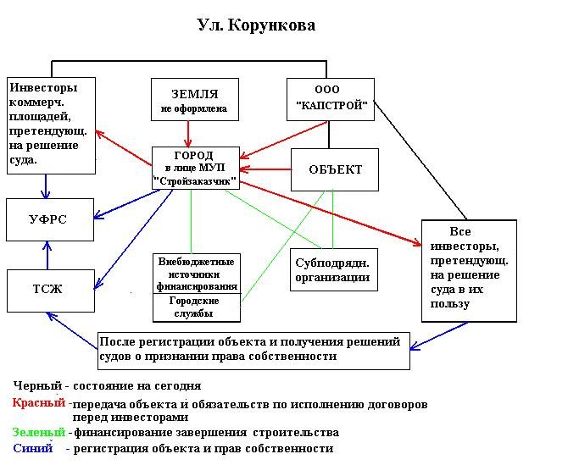

Описание схемы по ул. Корункова
(предлагается инициативной группой)

- Между Городом в лице МУП «Стройзаказчик» и ООО «Капстрой» заключается договор по передаче объекта и обязательств по исполнению договоров пострадавших инвесторов. Земля передается городом МУП «Стройзаказчик». Губернатор и Мэр своими подписями гарантируют исполнение данного договора и обязательств пред инвесторами.
- При этом объект и обязательства по исполнению договоров передаются Городу в лице МУП «Стройзаказчик». Объект уводиться из под угрозы попадания в конкурсную массу при банкротстве. После завершения строительства МУП «Стройзаказчик» регистрирует объект в УФРС. Инвесторы коммерческих площадей и члены ТСЖ после решений судов регистрируют свои права в УФРС.
- Застройщиком, Заказчиком строительства с ведением Генподряда выступает МУП «Стройзаказчик».
- Финансирование завершения строительства осуществляется городскими службами (Водоканал, Теплосеть,…) за свой счет; городом и областью, за счет внебюджетного финансирования, за счет других источников.
- Общественная организация, Рабочая группа при Губернаторе осуществляют контроль за завершением строительства.

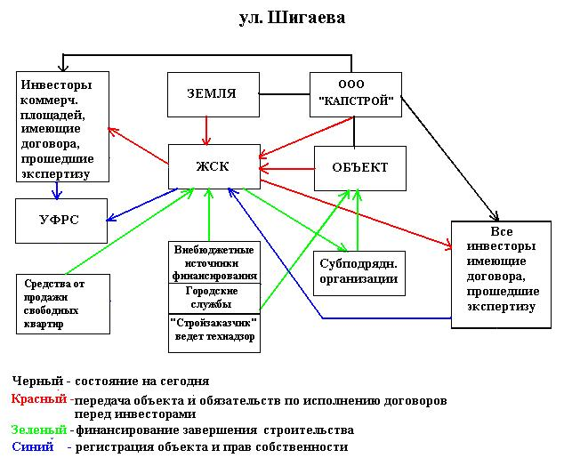

Описание схемы по ул. Шигаева
(предполагаемый вариант действий)

- Между ЖСК и ООО «Капстрой» заключается агентский договор на управление землей и договор по передаче объекта и обязательств по исполнению договоров пострадавших инвесторов. Губернатор и Мэр своими подписями гарантируют исполнение данных договоров.
- При этом объект и обязательства по исполнению договоров передаются ЖСК, а не Городу. Объект уводиться из под угрозы попадания в конкурсную массу. После завершения строительства ЖСК регистрирует объект в УФРС. Инвесторы коммерческих площадей после решений судов и члены ЖСК регистрируют свои права в УФРС.
- Застройщиком выступает ЖСК, Заказчиком строительства с ведением Генподряда выступает МУП «Стройзаказчик»
- Финансирование завершения строительства осуществляется городскими службами (Водоканал, Теплосеть, …); городом и областью, за счет внебюджетного финансирования; ЖСК, за счет продажи возможно свободных квартир.
- ЖСК как Застройщик, Общественная организация, Рабочая группа при Губернаторе осуществляют контроль за завершением строительства.

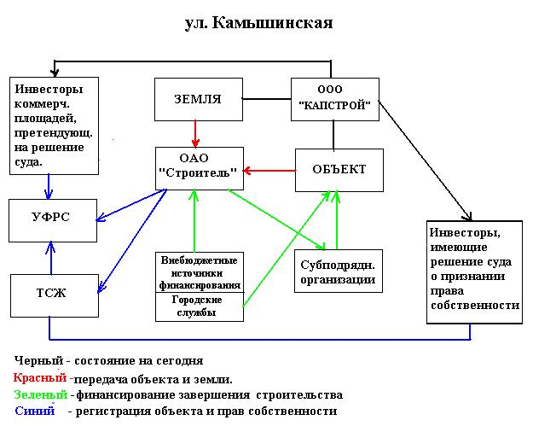

Описание схемы по ул. Камышинская
(утвержденный инициативной группой и исполнительной властью)

- Между ОАО «Строитель» и ООО «Капстрой» заключается агентский договор на управление землей и объектом. Губернатор и Мэр своими подписями гарантируют исполнение данных договоров.
- При этом объект остается на балансе ООО «Капстрой». Обязательства по исполнению договора не передаются ни ОАО «Строитель», ни городу. После завершения строительства ОАО «Строитель» регистрирует объект в УФРС. Инвесторы коммерческих площадей после решений судов и члены ТСЖ регистрируют свои права в УФРС.
- Застройщиком, Заказчиком строительства с ведением Генподряда выступает ОАО «Строитель». Инвесторы совместно с ОАО «Строитель» создают ТСЖ.
- Финансирование завершения строительства осуществляется городскими службами (Водоканал, Теплосеть, …); городом и областью, за счет внебюджетного финансирования; ОАО «Строитель», за счет льгот, предоставленных ему городом.
- ТСЖ, Общественная организация, Рабочая группа при Губернаторе осуществляют контроль за завершением строительства.
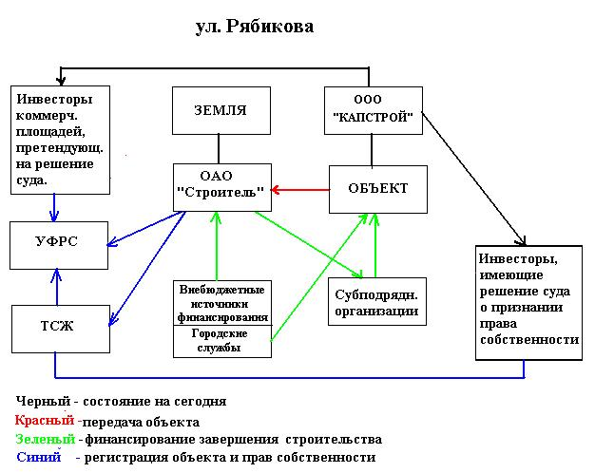

Описание схемы по ул. Рябикова
(утвержденный инициативной группой и исполнительной властью)
такой же как и по ул.Камышинской, отличие в том, что земля в данном случае уже выделена ОАО «Строитель»

- Между ОАО «Строитель» и ООО «Капстрой» заключается агентский договор на управление объектом. Губернатор и Мэр своими подписями гарантируют исполнение данного договора.
- При этом объект остается на балансе ООО «Капстрой». Обязательства по исполнению договора не передаются ни ОАО «Строитель», ни городу. После завершения строительства ОАО «Строитель» регистрирует объект в УФРС. Инвесторы коммерческих площадей после решений судов и члены ТСЖ регистрируют свои права в УФРС.
- Застройщиком, Заказчиком строительства с ведением Генподряда выступает ОАО «Строитель». Инвесторы совместно с ОАО «Строитель» создают ТСЖ.
- Финансирование завершения строительства осуществляется городскими службами (Водоканал, Теплосеть, …); городом и областью, за счет внебюджетного финансирования; ОАО «Строитель», за счет льгот, предоставленных ему городом.
- ТСЖ, Общественная организация, Рабочая группа при Губернаторе осуществляют контроль за завершением строительства.

В данных схемах объекты передаются частным структурам и город берет на себя обязательства по финансированию только коммунальных и инженерных сетей за счет этих предприятий. Остальные средства вкладывают члены ТСЖ.
И если по ул.Рябикова и Камышинская этого достаточно , то по ул. Шигаева этих средств и средств от продажи свободных квартир может не хватить.

